Jednoduchá cesta k bezpečným lisům
B&R implementuje knihovnu funkčních bloků PLCopen
Díky nové knihovně v SafeDESIGNER je B&R jedním z prvních výrobců nabízejících kompletní sadu funkcí specifikovanou v PLCopen část 4. Nyní mohou uživatelé provozující safety aplikace v oboru lisování výrazně zkrátit dobu vývoje a nastavení nezbytných safety funkcí.
Specifikace nezávislá na výrobci
Během několika posledních let pracovala organizace PLCopen intenzivně na specifikaci funkčních bloků pro aplikace lisování. B&R hrálo v tomto vývoji výraznou pomocnou roli. Výsledkem je část 4 PLCopen safety specifikace, která definuje bezpečnostní aspekty mechanických, elektrických a hydraulických lisů. V této specifikaci je také popsáno rozhraní bezpečnostních funkčních bloků, které není závislé na výrobci.
Specifikace PLCopen přináší řešení pro všechny výrobce strojů, nikoliv jen pro některé vybrané. Pracovní skupina PLCopen Safety zahrnuje jak odborníky z vedoucích průmyslových podniků na trhu, tak i experty z certifikačních institucí, kteří těsně pracují se safety technologiemi. B&R je již mnoho let zapojeno do této skupiny.

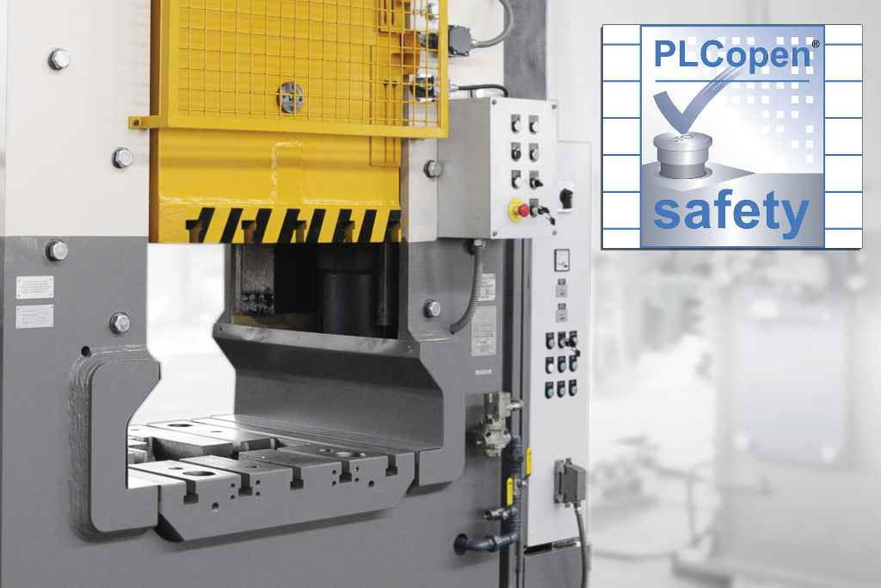
B&R nabízí jako jeden z prvních výrobců sadu funkčních bloků PLCopent part 4 pro lisovací aplikace.

O společnosti B&R
Společnost B&R, jako jedna z divizí skupiny ABB, je celosvětovým lídrem v oblasti průmyslové automatizace se sídlem v Rakousku. B&R kombinuje nejmodernější technologie s pokročilým inženýrstvím a poskytuje zákazníkům v téměř každém průmyslovém odvětví kompletní řešení pro automatizaci strojů a výrobních zařízení, řízení pohybu, HMI a integrovanou bezpečnostní techniku. Díky komunikačním standardům pro průmyslový internet věcí, včetně OPC UA, POWERLINK a openSAFETY, a svému vývojovému prostředí Automation Studio B&R neustále stanovuje trendy v automatizaci. Inovativní duch, který udržuje společnost B&R na špici průmyslové automatizace, je poháněn závazkem zjednodušovat procesy a překonávat očekávání zákazníků. Další informace naleznete na adrese www.br-automation.com.
Více informací najdete na www.br-automation.com

